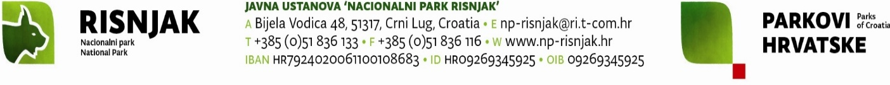

KLASA: 001-01/23-01/01
URBROJ: 2170-6-2-01-23-01
Crni Lug, 24.02.2023.

I Z V J E Š Ć E O POSLOVANJU

JAVNE USTANOVE „ NACIONALNI PARK RISNJAK “

ZA 2022. GODINU

Godišnjim izvješćem za 2022. g. obuhvaćen je period od 01. siječnja do 31. prosinca 2022. g.

Izvještaj za navedeni period baziran je u nekoliko grupa aktivnosti koje su se
provodile:

- aktivnosti vezane uz provedbu Godišnjeg programa zaštite, održavanja, očuvanja, promicanja i korištenja za 2022. godinu (u daljnjem tekstu Godišnji program);
- aktivnosti vezane uz sustav posjećivanja;
- međunarodne aktivnosti;
- ostale aktivnosti vezane uz djelatnosti NP Risnjak.

Ad 1. Godišnji program
Godišnji program izradila je Javna ustanova „Nacionalni park Risnjak“ te je isti donesen 13.12.2021. g. na 19. sjednici Upravnog vijeća Javne ustanove „Nacionalni park Risnjak“.
Ministarstvo gospodarstva i održivog razvoja izdalo je suglasnost na Godišnji program 28.12. 2021. g.
Upravno vijeće je na istoj sjednici održanoj 13.12.2021. g. donijelo Financijski plan za 2022. godinu i Plan nabave za 2022. godinu.

Godišnji program realizirao se sukladno dinamici i raspoloživosti financijskih sredstava, te organizacijskim mogućnostima Ustanove.
Godišnji program koncipiran je i sastavljen kroz nekoliko tema, te će i izvješće biti koncipirano tim slijedom.

- Tema 1. Zaštita i očuvanje prirodnih vrijednosti

Ministarstvo gospodarstva i održivog razvoja 2021. godine potpisalo je ugovor o izradi Plana upravljanja za NP Risnjak i za Strogi rezervat Bijele i Samarske stijene. Plan upravljanja izrađuje Granum salis. Prvo se pristupilo izradi za područje nacionalnog parka. U tu svrhu zaposlena je jedna djelatnica koja radi u prostorijama parka, ali je na troškovima Granum salis-a.
Na 22. sjednici UV usvojen je Plan upravljanje te je poslan na suglasnost u MINGOR.
Od strane MINGOR-a Plan upravljanja za Risnjak usvojen je 08.03.2022. godine, a Plan upravljanja za Bijele i Samarske stijene 08.09.2022. godine.
Hrvatski šumarski institut je vršio praćenja utjecaja atmosferskih taloženja na šumske ekosustave i u prosincu je dostavio izvješće o rezultatima.
Pravilniku o zaštiti i očuvanju „Nacionalnog parka Risnjak“ poslan je krajem 2021. godine na ocjenu u MINGOR i čekamo njihovu suglasnost.
Kao i svake godine, tako je i ove godine, organizirana i izvršena košnja gorskih livada Leska, Lazac, Šegina, Btov laz, kao i vlažnih livada u dolini rijeke Kupe na površini od cca 50 ha. Na taj način se kontinuirano provodi akcijski plan „Gorske i vlažne livade“. Livadne površine koje su zahvaćene sukcesijom bile su malčirane i pokušalo ih se vratiti u stanje povoljno za košnju.
Sredstva iz prijašnjih INTERREG V-A Slovenija – Hrvatska projekata su isplaćena u cijelosti u 2022. godini.

Provodimo redovni monitoring brojnog stanja divokoze na masivu Risnjaka i izvoru Kupe, te se poduzimaju dodatne mjere zaštite. Populacija divokoze je u progresiji što je znak da aktivnosti koje se provode daju dobre rezultate.
Aktivnosti u vezi problematike s pojačanom prisutnošću smrekovog pisara (Ips typographus) nisu se provodile, već se provode svaku drugu godinu zbog smanjenog broja vrste, tj.smanjene opasnosti napada štetnika.
Sa prof.dr. Nikolom Pernarom sa Šumarskog fakulteta u Zagrebu odradio se i posljednji dio projekta kartiranja tala na području NP Risnjak tako da je projekt uspješno odrađen.
Stručna služba zajedno sa službom čuvara prirode radila je na monitoringu vuka, medvjeda, risa, troprstog djetlića, rusog svračka, ševe krunice te vodomara.
Nastavljen je i monitoring divljači putem praćenja tragova u snijegu.
Redovno MINGOR-u dostavljamo izmet vuka radi praćenja stanja populacije.

- Tema 2: Zaštita i očuvanje kulturne baštine

Popisu eksponata za etnološku zbirku nije se prišlo zbog nedostatka financijskih sredstava, te samim time i nemogućnosti da se angažira konzervator koji bi mogao sugerirati daljnje radove na zbirci.

- Tema 3: Suradnja i komunikacija s lokalnom zajednicom

Obim šteta prouzročenih od strane divljači na poljoprivrednim površinama tijekom 2022. g. nije bio velik. Glavni razlog je da se ove godine kao i ranijih godina prišlo nabavi električnih pastira koji su dani na korištenje lokalnom stanovništvu s najvećim učešćem šteta.
U svrhu smanjenja krivolova nastavljena je suradnja s lovoovlaštenicima i Policijskom upravom PGŽ - Ispostava Delnice i Čabar te se nastavilo sa zajedničkim ophodnjama čuvara prirode i policije. Postavljene su i foto zamke koje zajedno sa kamerama koje koristi MUP odvraća naum krivolova. U svrhu kvalitetnije suradnje s lokalnim stanovništvom koje je u zrelim godinama pružamo jednom mjesečno prijevoz do Delnica po lijekove i na liječničke preglede te vršimo nabavu i za JU.
Lokalni iznajmljivači su jako zadovoljni sa sezonom tako da sve više u Parku vide dobrog suradnika i promotora kako zaštićenog područja tako i lokale zajednice.
Sudjelovali smo u manifestaciji Razloško petrovo te pomogli mještanima u realizaciji.
Surađivali smo i sa lokalnom crkvom Sv.Petra i Pavla te smo i nagrađeni zahvalnicom za dobru suradnju.

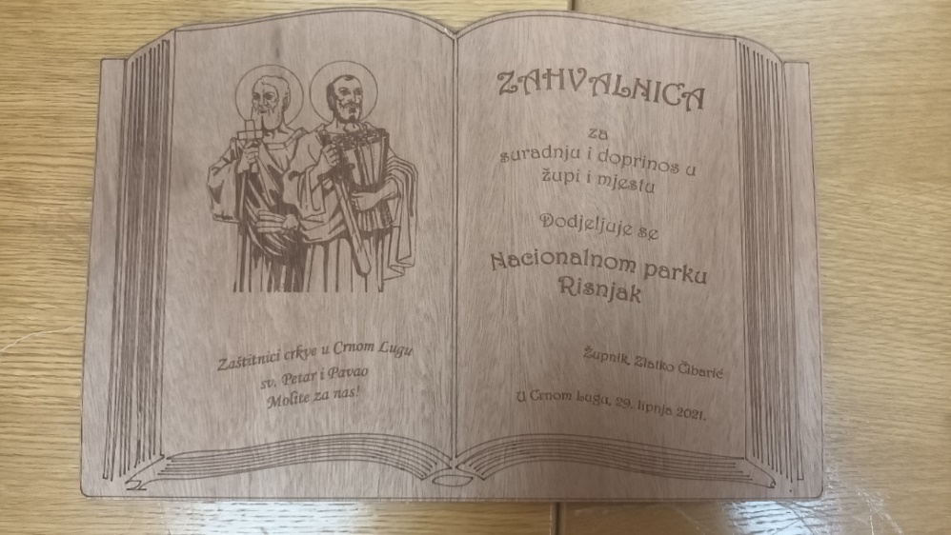
Slika 1 Zahvalica
Ured ravnatelja je otvoren za razgovor i rješavanje problema lokalnog stanovništva u svakoj prilici.

- Tema 4: Edukacija

Edukacija „Tajanstveni stanovnici Risnjaka-noćni leptiri“ sa predavačem Tonijem Korenom nije održan zbog loših vremenskih uvjeta. Tako je bilo i sa promatranjem zvijezda koje smo planirali odraditi sa Zvjezdarnicom Rijeka.
Suradnja sa Foto savezom se nastavlja i edukacija djece u njihovoj režiji je odlično prihvaćena.
Djelatnici stručnih službi pohađali su On-line radionice, predavanja i okrugle stolove vezano uz problematiku zaštite prirode.
Bili smo prisutni na godišnjem sastanku stručnih službi i čuvara prirode.
Od aktivnosti službe čuvara prirode ističem sudjelovanje na godišnjem sastanku čuvara prirode.
Djelatnici su se educirali iz područja javne nabave, marketinga, zaštite prirode i računovodstva te odnosa sa javnošću.

Kako je djelatnik na radnom mjestu Voditelja Odjeljka računovodstva i knjigovodstva raskinuo ugovor o radu zaposlili smo novu djelatnicu koja je prolazila edukacije kroz parkove koji su bili dio pilot projekta sa novim programima. Edukacije prolazi i trenutno.

- Tema 5: Zaštita od požara

Protupožarna zaštita provodila se temeljem odobrenog Operativnog plana zaštite šuma od požara za 2022. g. Požara na prostoru upravljanja JU nije bilo.

- Tema 6. Razvoj kapaciteta javne ustanove

Državna geodetska uprava je vršila utvrđivanje granica zaštićenog područja kroz projekt „Evidentiranje posebnog pravnog režima u zaštićenim područjima“.
Projekt je sufinanciran sredstvima iz Kohezijskoh fonda EU.
Uvedeni su novi računalni programi kao dio pilot projekta MINGOR-a vezano uz računovodstvo, hostel te marketing. Potpisan je ugovor između MINGOR-a i tvrtke LOGIN iz Rijeke.
Djelatnici su pohodili edukacije u vezi novog programa u Rijeci, Lonjskom Polju i Mljetu koji su, također, dio pilot projekta.
Izdano je koncesijsko odobrenje za obavljanje djelatnosti trgovine na malo gdje lokalni izrađivač rukotvorina prodaje svoje proizvode.
Proveden je postupak javne nabave za usluge izrade projektno-tehničke dokumentacije za rekonstrukciju planinarskih domova Risnjak i Snježnik gdje je odabrana ekonomski najpovoljnija ponuda tvrtke Geo-rad d.o.o iz Rijeke.
Sa HPS-om održali smo radni sastanak u cilju komunikacije i potpore u provedbi projekta obnove planinarskih domova. Na 22. sjednici je dana suglasnost za potpisivanje ugovora.
Sa FZOEU potpisan je ugovor za projekt „Plastic free zone“ sufinanciran od istog u visini od 80%.Ustanova je sufinancirala ostalih 20 %. Vrijednost natječaja je max.150.000 kn.
Priključili smo se akciji Nek' se pčele vesele“, ostavili smo dio nekošene livade radi oprašivača.
Napravljena je revizija ribolovne osnove koja je važeća do 30.09.2035. godine.
Zbog nemogućnosti pronalaska radne snage u Odjeljku za ugostiteljstvo UV donosi odluku o davanju restorana sa smještajnim kapacitetima u zakup. Sproveden je javni natječaj i sklopljen je ugovor sa najpovoljnijim zakupoprimcem. Davanjem u zakup smanjio se pritisak problema na JU i ravnatelja te se vrijeme koje je potrošeno na riješavanje problema koji su bili neriješivi usmjerilo u probleme zaštite prirode i Javne ustanove.
Provodili smo volonterske programe (održavanje objekata, livada i tehnička podrška) te u svrhu cijepanja šindre krenuli u adaptaciju šindrašnice.
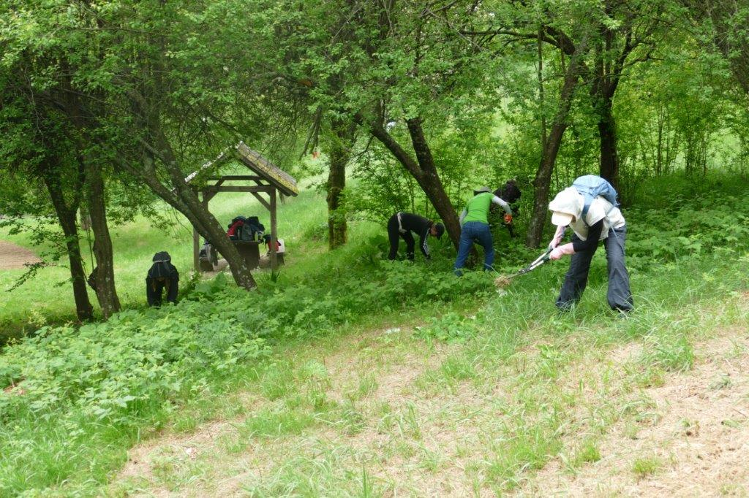
Slika 2 Volonterska akcija

Obnavljali smo putokaze, postavili nove na mjestima gdje ih nije bilo, obnovili smo prometne putokaze, te postavili novu ulaznu tablu.
U rujnu su se dogodile obilne kiše što je rezultiralo poplavama koje su uništile dio planinarsko-pješačke infrastrukture. Uništen je pješački most u Kuparima koji vodi na izvor Kupe. Odmah se pristupilo izradi idejnog rješenja za obnovu stradalog mosta. Stradala je i Panoramska cesta koja je ubrzo obnovljena. Stradao je i most na Ribičkoj stazi koji je trenutno u fazi obnavljanja.
Na Poučnoj stazi Leska obnovili smo kopu koja je propala.

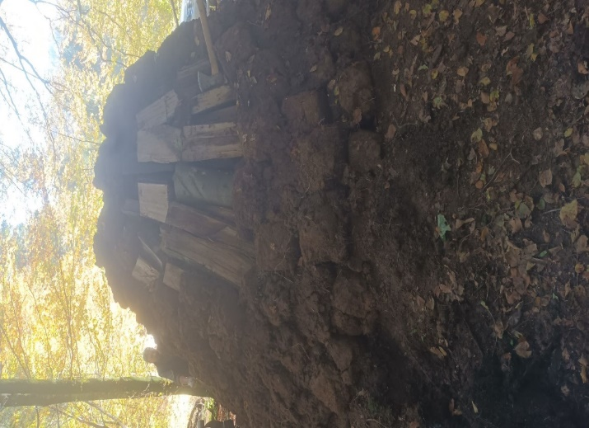

Slika 3 Obnova kope na Leski
Obnavljali smo i sjenice. Nabavili šindru za buduće obnove krovišta na kojima je šindra propala.
Implementirali smo novu internet mrežu u prostorijama ureda u Bijeloj vodici čime smo konačno dobili adekvatnu internet povezanost. Ugradili smo centralni server koji čuva podatke od gubitka i time osigurali sve podatke, projekte i fotografije u digitalnom zapisu koje ustanova posjeduje.
Nabavili smo i nova računala tj, zamijenili dotrajala i loša.

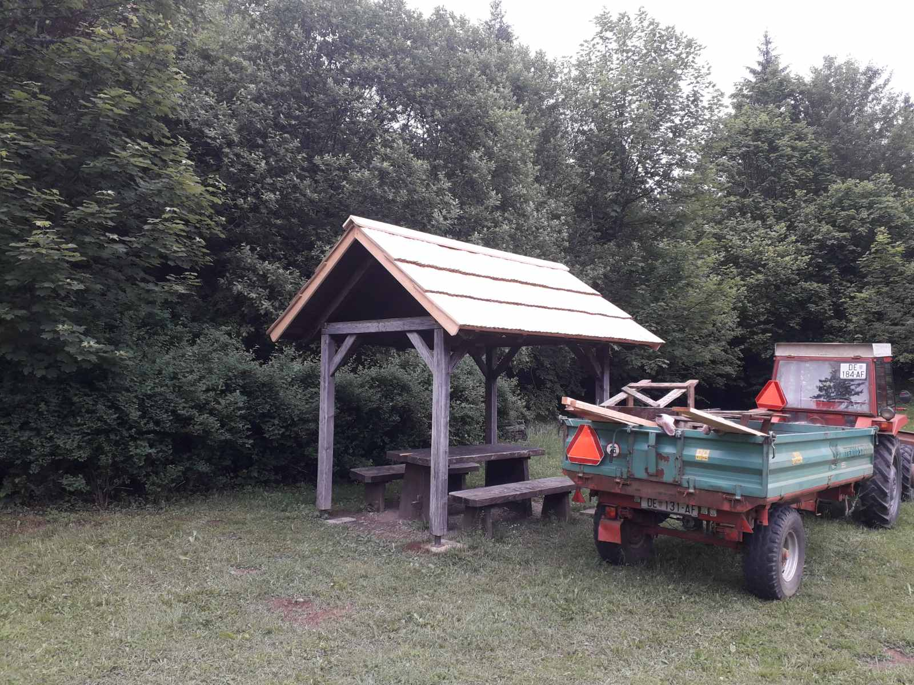
Slika 4 Obnova kroviška pokrovom od šindre
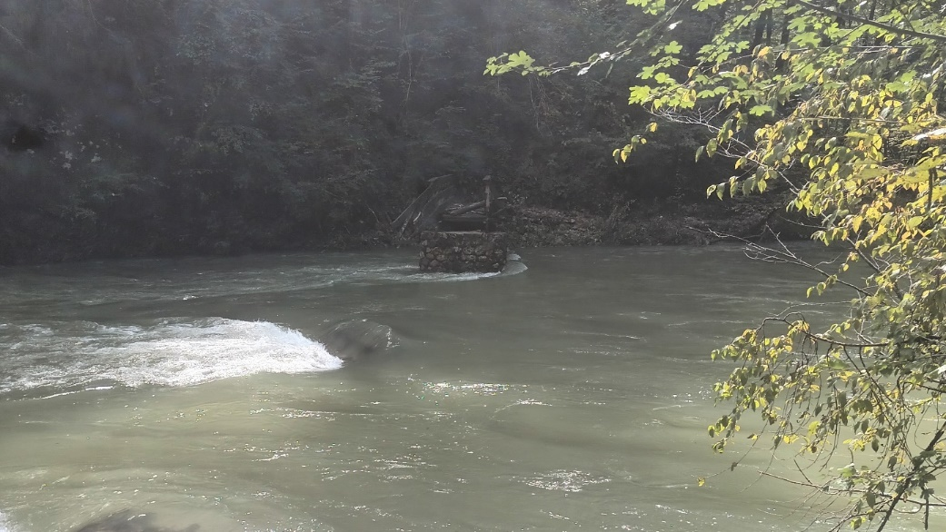

Slika 5 Most stradao u poplavi

Ad 2. Organizirani i individualni posjeti

SUSTAV POSJEĆIVANJA i MARKETINŠKE AKTIVNOSTI

U 2022. godini u NP Risnjak prodano je 23.013 ulaznica. Ukupni broj prodanih ulaznica u odnosu na prethodnu godinu (20.333) je 13 % veći (odn. realizacija je na 113% lanjskog broja prodanih ulaznica). Gotovo svi mjeseci imali su povećanje broja posjetitelja u odnosu na prethodnu godinu sve do rujna kada su bujične poplave uništile pješačku infrastrukturu u dolini Kupe. Od rujna pa do kraja godine osjetno je pao broj posjetitelja na ulazima Razloge i Kupari što možemo očekivati i u narednom razdoblju, odnosno dok se ne sanira pješačka infrastruktura (most) i omogući pristup iz pravca Hrvatsko-Kupari.

Tablica 1:

Pregled broja posjetitelja po mjestima ulaza :
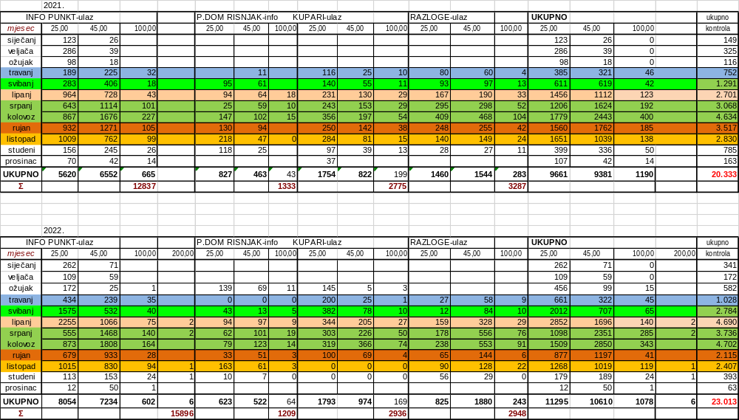

Napomena:
Ukupni broj ulaznica ne pokazuje i ukupan broj posjetitelja budući je uvedena kategorija obiteljske ulaznice (1 obiteljska ulaznica može brojiti i 3-5 osoba).

Broj vođenih grupa (uključuje i vođenje programa šumske pedagogije) u 2022. bio je 149 što je povratak na predpandemijske brojke, uz malo povećanje (2019.g – 137 vođenja) Prethodne, 2021. g imali smo samo 62 vođene ture. Za adrenalinski park prodano je 391 ulaznica.
Za program promatranja divljači na Lascu nije realiziran niti jedan program iz već poznatog razloga, imigrantskog puta preko livade Lazac, ali je nastavljen program promatranja divokoza.
Interes za sportski ribolov na rijeci Kupi također je bio značajan a prodano je 570 dnevnih ribičkih dozvola (prethodnu godinu 361).

Grafikon 1:
Struktura stranih posjetitelja po državama (evidentirano kroz sustav naplate ulaznica)

 | %
NJEMAČKA | 6,37
FRANCUSKA | 2,68
NIZOZEMSKA | 1,90
ITALIJA | 1,33
BELGIJA | 1,24
OSTALI | 84,52

Temeljem podataka dobivenih iz sustava elektronske naplate ulaznica uz do sada dominantnu Njemačku, po broju stranih posjetitelja, uobičajeno prate Francuska i Nizozemska, a vratili su se talijanski posjetitelji u prvih pet gdje i dalje svoje mjesto drži Belgija.

Promidžba
Promidžba Parka provođena je direktnim e-marketingom na adrese turističkih agencija, škola, turističkih zajednica te privatnih iznajmljivača smještaja na području TZ Delnice. Nastavljena je suradnja s turističkim agencijama koje su se u velikom broju vratile na područje Gorskog kotara i NP Risnjak.
Također, bili smo aktivni na društvenim mrežama (Facebook) objavama, a još više direktnom komunikacijom.
Od sajmova posjetili smo Place2go u Zagrebu i ponovno nakon dvogodišnje stanke otišli na Parkfest u Venzone (IT).
Od manifestacija održan je Risnjak Trail, 13. Planinarski pohod na izvor rijeke Kupe i radionica Astronomskog centra Rijeka u sklopu obilježavanja Dana parka. Još neke planirane aktivnosti nismo mogli održati radi nepovoljnih vremenskih uvjeta.
U listopadu smo sudjelovali u akciji HTZ-a „Mjesec hrvatskog turizma“.
Veći dio medija plana za Udruženo oglašavanje u sustavu turističkih zajednica realiziran je u suradnji s TZ Kvarnera i TZ Gorskog kotara.
Objavljeni su oglasi u slovenskom Dnevniku – prilog Nika, uoči ljetne sezone te u slovenskom časopisu Media 24.
Također je nastavljena suradnja s marketinškom agencijom Pointers koja se oglašava putem 7 web portala i kroz suradnju kroz produkcijsku kuću Blue Planet.
Suradnjom TZ Gorskog kotara i Nacionalnog parka Risnjak uz potporu TZ Kvarnera optimiziralo se ulaganje u promociju destinacije
kroz jedinstven format promotivnog filma gdje je poznati njemački glumac Oliver Hörner pokazao najljepše kutke goranskog kraja. Na području NP Risnjak snimljeni su kadrovi na najatraktivnijim lokacijama kao što su vrh Risnjaka i izvor rijeke Kupe, Centri za posjetitelje u Kupskoj dolini te usluge u posebnim oblicima turizma kao što su sportski ribolov na Kupi gdje se demonstrirao sportski ribolov i promatranje životinja u njihovom prirodnom staništu. Film je prikazivan na svim europskim tržištima njemačkog govornog područja.
Izrađena je Google Adwords kampanja u periodu od kolovoza do listopada koju je provela tvrtka Ivje d.o.o. Display oglasi su prikazani kroz relevantne medije u Google oglašivačkoj mreži ovisno o interesima posjetitelja.
Kampanju koja je promovirala NP Risnjak na hrvatskom tržištu, ali i posjetiteljima koji dolaze iz Njemačke, Austrije, Slovenije, Francuske, Belgije i Nizozemske. Hrvatski dio Display kampanje je osim prema domaćim posjetiteljima bio usmjeren i prema turistima u krugu od 150 km od Risnjaka i to na njihovim matičnim jezicima, uglavnom s idejom promoviranja jednodnevnih izleta i NP Risnjaka kao destinacije sa sadržajima za cijelu obitelj.
Oglašavanje je izvršeno u tiskanom izdanju interaktivnog vodiča „Explore Adriatic“.
Nastavljena je suradnja s tvrtkom B1 plakati te je oglašavanje izvršeno na 5 oglasnih površina na plažama na Kvarneru i Istri kroz 4 mjeseca.
Jumbo plakatima oglašavali smo se u Istri (4 mjeseca) , i na 66 jumbo površina u gradu Zagrebu i još nekoliko većih gradova u svibnju.
Snimljeni su i emitirani oglasi na Narodnom radiju i HRT-Radio Rijeka, HRT- Radio Pula i radio Mrežnica.. Također, i na lokanom radiju Gorski kotar.
U 2022. godini imali smo jedno studijsko putovanje nizozemskog novinara Edwina Hagenouw.
Također, održana je vrlo konstruktivna prezentacija NP Risnjak privatnom sektoru u turizmu na području Kvarnera, odn. iznajmljivačima sa područja priobalja koji nose oznaku „Kvarner family“.

Ad 3. Međunarodna suradnja

Kako proteklih godina zbog pandemije Covid 19 virusa međunarodnu suradnju nije bilo moguće održavati, u 2022. godini situacija se malo popravila.

Sudjelovali smo na predstavljanju Parka kroz suradnju sa Parco naturale Prealpi Giulie iz Italije te smo posjetili Kozjanski park kroz manifestaciju „Dani jabolk“.
U sklopu međunarodne razmjene sudjelovali smo na manifestaciji kojom se promovira kulturna i prirodna baština zaštićenih područja Italije (regija Friuli Venezia Giulia i Veneto), Austrije (Koruška), te Slovenije (Gorenjska), a koja se tradicionalno održava u mjestu Venzone kraj Udina pod nazivom ParkFest.
Narodni park Triglav je dugogodišnji partner s čitavim nizom zajedničkih akcija i programa gdje je ove godine ponovo uspostavljena suradnja na edukaciji polaznika četvrtih razreda osnovnih škola koje se nalaze u neposrednoj blizini zaštićenih područja Italije, Austrije i Slovenije. Program se provodio u okviru „Belarjevih dana“ koji se održavaju u dolini Soče.
Sudjelovanje na tradicionalnom ocjenjivanju voćnih sokova i rakija u Krajinskom parku Kolpa je realizirano ove godine nakon pandemijske stanke.
Prekogranična suradnja se nastavila kroz pregovore sa Notanjskim regijskim parkom Cerkniško jezero kroz budući poziv Intereg projekata.
U posjeti su nam bili predstavnici zaštićenih područja, ministarstava poljoprivrede i šuma Republike Sjeverne Makedonije gdje je odrađeno uvodno predavanje i obilazak Leske.
Posjetila nas je i Međunarodna ratna škola „Ban Josip Jelačić“ gdje smo im održali predavanje i proveli po Leski.

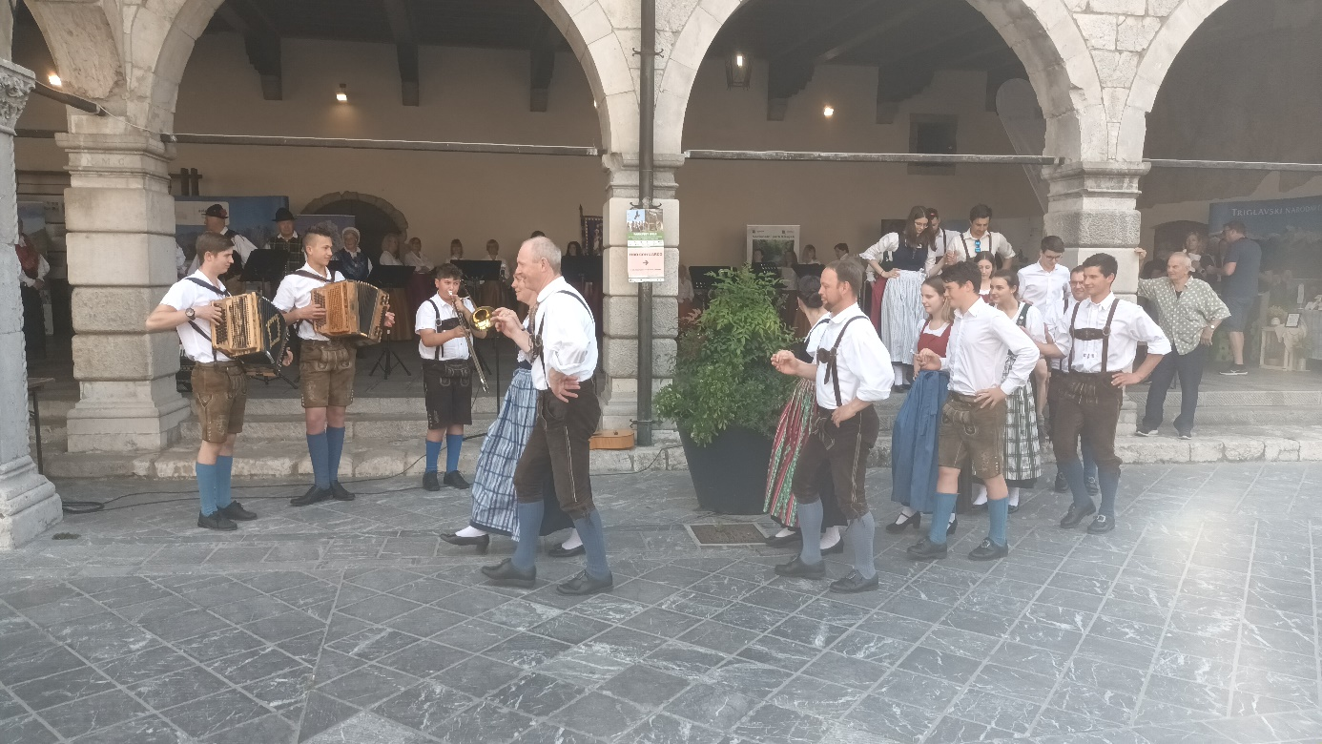
Slika 6 ParkFest, Venzone, Italija

Ad 4. Ostale aktivnosti vezane uz upravljanje JU NP Risnjak

Od ostalih redovnih aktivnosti, potrebno je istaknuti redovnu kontrolu i nadzor na području Nacionalnog parka i njegovom bližom okolicom, te čuvanje i praćenje stanja flore i faune (vuk, ris, medvjed, divokoza, jelen, srna, zec, tetrijeb gluhan, troprsti djetlić, prisutnost kormorana, stabilnost ribljeg fonda, te zdravstvenog stanja potočne pastrve i lipljana).
Provedena je revizija vlastitih prihoda od strane MINGORA, samostalne službe za internu reviziju. Revizijsko izvješće je zadovoljavajuće uz male dorade procedura.
Šumarska inspekcija prihvatila je dokaze o izvršenju naloga izrade Programa njege, zaštite i obnove šuma tako da nije bilo sankcija po ravnatelja.
Redovno su se provodile aktivnosti na održavanju i uređenju turističke i prometne infrastrukture.
Na prostoru Strogog rezervata provodili smo redovne aktivnosti praćenja i nadzora.
Planinarski dom „Dr.Josip Schlosser Klekovski“ na Risnjaku nije bio otvoren zbog odustajanja koncesionara nekoliko dana prije otvaranja tako da više nije imalo smisla raspisivati novi natječaj radi dugačke procedure natječaja.
S Hrvatskom kontrolom zračne plovidbe potpisali smo protokol o suradnji i samim tim činom završen je proces obnove objekta na Guslici. Brojilo struje prebacili smo na HKZP zbog troškova koje su za JU bili neprihvatljivi.
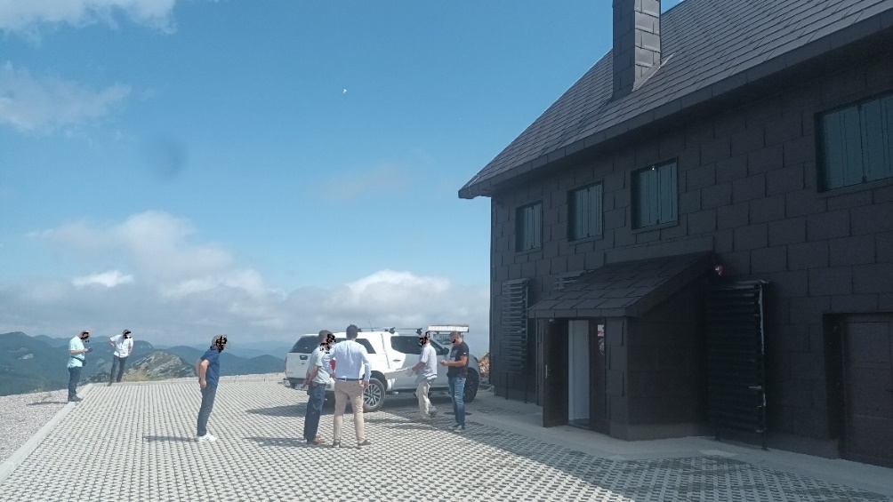
Slika 7 Potpisivanje protokola o suradnji na Guslici
Održavale su se i čistile prometnice na području Parka, uređivale planinarske i pješačke staze, izrađivali putokazi i unutarnje signalizacije, te vršio monitoring šumskih zajednica i ptica.
Održavali smo suradnju sa Veleučilištem iz Karlovca gdje studira jedan naš čuvar prirode na kolegiju Lov i zaštita prirode te sudjelovali na stručnim skupovima.
TZ Gorskog kotara i JU NP Risnjak zadnjih godina imaju jako dobru suradnju gdje se koordiniramo i planiramo marketinške aktivnosti.
HTZ je imala koordinaciju TZ sa područja PGŽ-a u prostorima parka iz zahvalnosti za dobre rezultate zadnje 3 godine.
Udruga Sklad iz Bakra realizirala je pjevanje zborova na Schlloserovoj livadi, održan je Risnjak trail, tradicionalni pohod na izvor Kupe.
Surađivali smo sa HGSS-om, Hrvatskim šumama, Šumarskim fakultetom, Javnim ustanovama koje se bave zaštitom prirode, Hrvatskim lovačkim savezom gdje sudjelujemo u pisanju monografije o goranskom jelenu, Hps-om, Zoološkim vrtom Zagreb, Veterinarskim fakultetom, DHMZ-om.
Arhivska građa nije riješena , nitko nam ne odgovara na pozive iz Državnog arhiva. Nastavila se i suradnja sa foto-savezom.
RAVNATELJ
Mario Antolić, dipl.ing.šum.

